Минобрнауки России
Юго-Западный государственный университет

Кафедра программной инженерии

Лабораторная работа №10
по дисциплине «Компьютерная графика»
по теме:
«Алгоритмы построения кривых и поверхностей»

Выполнили: студенты группы ПО-32б
Разгуляев Е. О., Норов М. С.

Проверил: ст. преподаватель, зав. лабораториями
Ефремов В. В.

Курск 2025 г.
Цель работы:
Изучить математические методы и выполнить программную реализацию построения кривых и поверхностей.

ЗАДАНИЕ
Номер задания | 1 | 2 | 3 | 4 | 5 | 6
Вариант 16 | + |  | + | + | + | +

Создать приложение, реализующее построение кривых и поверхностей методами Безье, Чайкина, Ду-Сабина. Создать приложение, дающее возможность:
1) реализовывать построение квадратичной кривой Безье;
а) возможность задания произвольного количества вершин;
б) поэтапное выполнение с расчетом промежуточных вершин;
в) выбор параметра разбиения.
3) реализовывать построение кривой Чайкина;
5) реализовывать построение поверхности Ду-Сабина:
а) возможность задания произвольного количества вершин;
б) поэтапное выполнение с расчетом точек грани;
6) реализовать возможность отображения:
а) точек исходного контрольного полигона;
б) вершин уточненного контрольного полигона;
в) выбора количества разбиений.

ХОД РАБОТЫ
Ссылка на репозиторий – isami972/CG-Razgulyaev-Norov-LR-10

1. Текст программы (весь модуль):
import tkinter as tk
from tkinter import ttk
import numpy as np
import math
class CurveApp:
def __init__(self, root):
self.root = root
self.root.title("Алгоритмы построения кривых и поверхностей — Вариант 16")
self.root.geometry("1000x700")
self.control_points = []
self.current_step = 0
self.subdivisions = 5
self.current_method = "Безье"
self.setup_ui()
# Своя реализация comb для старых версий Python
def comb(self, n, k):
if k < 0 or k > n:
return 0
if k == 0 or k == n:
return 1
k = min(k, n - k)
result = 1
for i in range(1, k + 1):
result = result * (n - k + i) // i
return result
def setup_ui(self):
main_frame = ttk.Frame(self.root)
main_frame.pack(fill=tk.BOTH, expand=True, padx=10, pady=10)
left_frame = ttk.Frame(main_frame)
left_frame.pack(side=tk.LEFT, fill=tk.Y, padx=(0, 10))
method_frame = ttk.LabelFrame(left_frame, text="Метод построения")
method_frame.pack(fill=tk.X, pady=(0, 10))
self.method_var = tk.StringVar(value="Безье")
methods = [
("Квадратичная кривая Безье", "Безье"),
("Кривая Чайкина", "Чайкин"),
("Поверхность Безье", "Безье_поверхность"),
("Поверхность Ду-Сабина", "Ду-Сабин")
]
for text, value in methods:
ttk.Radiobutton(method_frame, text=text, variable=self.method_var,
value=value, command=self.method_changed).pack(anchor=tk.W)
points_frame = ttk.LabelFrame(left_frame, text="Управление точками")
points_frame.pack(fill=tk.X, pady=(0, 10))
ttk.Button(points_frame, text="Добавить точку",
command=self.add_point_mode).pack(fill=tk.X)
ttk.Button(points_frame, text="Очистить все точки",
command=self.clear_points).pack(fill=tk.X, pady=(5, 0))
params_frame = ttk.LabelFrame(left_frame, text="Параметры построения")
params_frame.pack(fill=tk.X, pady=(0, 10))
ttk.Label(params_frame, text="Количество разбиений:").pack(anchor=tk.W)
self.subdivisions_var = tk.StringVar(value="5")
subdivisions_entry = ttk.Entry(params_frame, textvariable=self.subdivisions_var)
subdivisions_entry.pack(fill=tk.X)
control_frame = ttk.LabelFrame(left_frame, text="Управление построением")
control_frame.pack(fill=tk.X, pady=(0, 10))
ttk.Button(control_frame, text="Построить полностью",
command=self.build_full).pack(fill=tk.X)
ttk.Button(control_frame, text="Следующий шаг",
command=self.next_step).pack(fill=tk.X, pady=(5, 0))
ttk.Button(control_frame, text="Сбросить шаги",
command=self.reset_steps).pack(fill=tk.X, pady=(5, 0))
display_frame = ttk.LabelFrame(left_frame, text="Отображение")
display_frame.pack(fill=tk.X)
self.show_control_var = tk.BooleanVar(value=True)
self.show_refined_var = tk.BooleanVar(value=True)
ttk.Checkbutton(display_frame, text="Исходные точки",
variable=self.show_control_var,
command=self.redraw).pack(anchor=tk.W)
ttk.Checkbutton(display_frame, text="Вершины уточненного полигона",
variable=self.show_refined_var,
command=self.redraw).pack(anchor=tk.W)
info_frame = ttk.LabelFrame(left_frame, text="Информация")
info_frame.pack(fill=tk.X, pady=(10, 0))
self.info_text = tk.Text(info_frame, height=8, width=30)
self.info_text.pack(fill=tk.BOTH, expand=True)
right_frame = ttk.Frame(main_frame)
right_frame.pack(side=tk.RIGHT, fill=tk.BOTH, expand=True)
self.canvas = tk.Canvas(right_frame, bg="white", width=600, height=600)
self.canvas.pack(fill=tk.BOTH, expand=True)
self.canvas.bind("<Button-1>", self.canvas_click)
self.update_info()
def method_changed(self):
self.current_method = self.method_var.get()
self.reset_steps()
self.update_info()
def add_point_mode(self):
self.info_text.insert(tk.END, "Режим добавления точек: кликните на холсте\n")
self.info_text.see(tk.END)
def clear_points(self):
self.control_points.clear()
self.current_step = 0
self.redraw()
self.update_info()
def canvas_click(self, event):
if len(self.control_points) < 50:
point = (event.x, event.y)
self.control_points.append(point)
self.reset_steps()
self.redraw()
self.update_info()
def update_info(self):
self.info_text.delete(1.0, tk.END)
self.info_text.insert(tk.END, f"Метод: {self.current_method}\n")
self.info_text.insert(tk.END, f"Точек: {len(self.control_points)}\n")
self.info_text.insert(tk.END, f"Шаг: {self.current_step}\n")
self.info_text.insert(tk.END, f"Разбиений: {self.subdivisions}\n\n")
if self.control_points:
self.info_text.insert(tk.END, "Точки контроля:\n")
for i, point in enumerate(self.control_points):
self.info_text.insert(tk.END, f"{i}: ({point[0]}, {point[1]})\n")
def get_subdivisions(self):
try:
self.subdivisions = max(1, min(20, int(self.subdivisions_var.get())))
except ValueError:
self.subdivisions = 5
self.subdivisions_var.set("5")
def build_full(self):
self.get_subdivisions()
self.current_step = self.subdivisions
self.redraw()
def next_step(self):
self.get_subdivisions()
if self.current_step < self.subdivisions:
self.current_step += 1
self.redraw()
def reset_steps(self):
self.current_step = 0
self.redraw()
# ========== Квадратичная кривая Безье ==========
def quadratic_bezier(self, points, t):
if len(points) < 3:
return points
result = []
for i in range(len(points) - 2):
p0 = np.array(points[i])
p1 = np.array(points[i + 1])
p2 = np.array(points[i + 2])
point = (1 - t) ** 2 * p0 + 2 * (1 - t) * t * p1 + t ** 2 * p2
result.append(tuple(point))
return result
# ========== Кривая Чайкина ==========
def chaikin_curve(self, points, iterations):
if len(points) < 2:
return points
current_points = points.copy()
for _ in range(iterations):
new_points = []
for i in range(len(current_points) - 1):
p0 = np.array(current_points[i])
p1 = np.array(current_points[i + 1])
q0 = 0.75 * p0 + 0.25 * p1
q1 = 0.25 * p0 + 0.75 * p1
new_points.append(tuple(q0))
new_points.append(tuple(q1))
current_points = new_points
return current_points
# ========== Поверхность Безье (бикубическая) ==========
def bernstein(self, n, i, t):
# Используем нашу собственную функцию comb
return self.comb(n, i) * (t ** i) * ((1 - t) ** (n - i))
def bezier_surface(self, points, subdivisions):
# Для бикубической поверхности нужна сетка 4x4 (16 точек)
if len(points) < 16:
# Если точек меньше 16, используем только первые 16
points = points[:16]
# Преобразуем в сетку 4x4
grid = []
idx = 0
for i in range(4):
row = []
for j in range(4):
if idx < len(points):
row.append(np.array(points[idx]))
idx += 1
else:
# Если точек не хватает, добавляем нулевые
row.append(np.array([100 + j*100, 100 + i*100]))
grid.append(row)
result_points = []
# Количество точек по каждой оси зависит от количества разбиений
resolution = 2 ** (subdivisions + 1) + 1 # Минимум 3 точки при subdivisions=0
for i in range(resolution):
u = i / (resolution - 1) if resolution > 1 else 0
for j in range(resolution):
v = j / (resolution - 1) if resolution > 1 else 0
point = np.array([0.0, 0.0])
for m in range(4):
for n in range(4):
bernstein_u = self.bernstein(3, m, u)
bernstein_v = self.bernstein(3, n, v)
point += bernstein_u * bernstein_v * grid[m][n]
result_points.append(tuple(point))
return result_points
# ========== Поверхность Ду-Сабина ==========
def du_sabin_surface(self, points, iterations):
if len(points) < 3:
return points
current_points = points.copy()
for _ in range(iterations):
new_points = []
n = len(current_points)
for i in range(n):
p_prev = np.array(current_points[(i - 1) % n])
p_curr = np.array(current_points[i])
p_next = np.array(current_points[(i + 1) % n])
new_point = 0.25 * p_prev + 0.5 * p_curr + 0.25 * p_next
new_points.append(tuple(new_point))
current_points = new_points
return current_points
# ========== Отрисовка ==========
def redraw(self):
self.canvas.delete("all")
if not self.control_points:
return
if self.show_control_var.get():
for point in self.control_points:
x, y = point
self.canvas.create_oval(x - 3, y - 3, x + 3, y + 3, fill="red", outline="red")
for i in range(len(self.control_points) - 1):
x1, y1 = self.control_points[i]
x2, y2 = self.control_points[i + 1]
self.canvas.create_line(x1, y1, x2, y2, fill="red", dash=(2, 2))
# Выбор метода отрисовки
if self.current_method == "Безье" and len(self.control_points) >= 3:
self.draw_bezier()
elif self.current_method == "Чайкин" and len(self.control_points) >= 2:
self.draw_chaikin()
elif self.current_method == "Безье_поверхность":
self.draw_bezier_surface()
elif self.current_method == "Ду-Сабин" and len(self.control_points) >= 3:
self.draw_du_sabin()
def draw_bezier(self):
if self.current_step == 0:
return
bezier_curve = []
steps = 100
for t in np.linspace(0, 1, steps):
current_points = self.control_points.copy()
for step in range(min(self.current_step, len(self.control_points) - 2)):
current_points = self.quadratic_bezier(current_points, t)
if current_points:
bezier_curve.append(current_points[0])
if len(bezier_curve) > 1:
for i in range(len(bezier_curve) - 1):
x1, y1 = bezier_curve[i]
x2, y2 = bezier_curve[i + 1]
self.canvas.create_line(x1, y1, x2, y2, fill="blue", width=2)
if self.show_refined_var.get() and self.current_step > 0:
for step in range(1, min(self.current_step + 1, len(self.control_points) - 1)):
intermediate_points = []
for t in [0.0, 0.5, 1.0]:
current_points = self.control_points.copy()
for s in range(step):
current_points = self.quadratic_bezier(current_points, t)
intermediate_points.extend(current_points)
for point in intermediate_points:
x, y = point
self.canvas.create_oval(x - 2, y - 2, x + 2, y + 2, fill="green", outline="green")
def draw_chaikin(self):
if self.current_step == 0:
return
chaikin_curve = self.chaikin_curve(self.control_points, self.current_step)
if len(chaikin_curve) > 1:
for i in range(len(chaikin_curve) - 1):
x1, y1 = chaikin_curve[i]
x2, y2 = chaikin_curve[i + 1]
self.canvas.create_line(x1, y1, x2, y2, fill="blue", width=2)
if self.show_refined_var.get():
for point in chaikin_curve:
x, y = point
self.canvas.create_oval(x - 2, y - 2, x + 2, y + 2, fill="green", outline="green")
def draw_bezier_surface(self):
if self.current_step == 0:
return
surface_points = self.bezier_surface(self.control_points, self.current_step)
if len(surface_points) > 1:
# Определяем количество точек по одной оси
resolution = int(np.sqrt(len(surface_points)))
# Отрисовка линий по U (горизонтальные)
for i in range(resolution):
for j in range(resolution - 1):
idx1 = i * resolution + j
idx2 = i * resolution + j + 1
if idx1 < len(surface_points) and idx2 < len(surface_points):
x1, y1 = surface_points[idx1]
x2, y2 = surface_points[idx2]
self.canvas.create_line(x1, y1, x2, y2, fill="purple", width=1)
# Отрисовка линий по V (вертикальные)
for i in range(resolution - 1):
for j in range(resolution):
idx1 = i * resolution + j
idx2 = (i + 1) * resolution + j
if idx1 < len(surface_points) and idx2 < len(surface_points):
x1, y1 = surface_points[idx1]
x2, y2 = surface_points[idx2]
self.canvas.create_line(x1, y1, x2, y2, fill="purple", width=1)
if self.show_refined_var.get():
# Показываем точки поверхности
for point in surface_points:
x, y = point
self.canvas.create_oval(x - 2, y - 2, x + 2, y + 2, fill="orange", outline="orange")
# Показываем контрольные точки сетки
for i, point in enumerate(self.control_points[:16]): # первые 16 точек как сетка 4x4
x, y = point
self.canvas.create_oval(x - 4, y - 4, x + 4, y + 4, fill="red", outline="red")
self.canvas.create_text(x, y-10, text=str(i), fill="black")
def draw_du_sabin(self):
if self.current_step == 0:
return
du_sabin_surface = self.du_sabin_surface(self.control_points, self.current_step)
n = len(du_sabin_surface)
for i in range(n):
x1, y1 = du_sabin_surface[i]
x2, y2 = du_sabin_surface[(i + 1) % n]
self.canvas.create_line(x1, y1, x2, y2, fill="blue", width=2)
if self.show_refined_var.get():
for point in du_sabin_surface:
x, y = point
self.canvas.create_oval(x - 2, y - 2, x + 2, y + 2, fill="green", outline="green")
def main():
root = tk.Tk()
app = CurveApp(root)
root.mainloop()
if __name__ == "__main__":
main()

Запускаем программу.

1. Квадратичная кривая Безье:
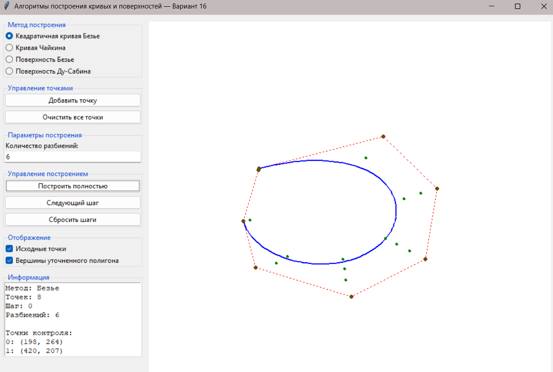

2. Кривая Чайкина:
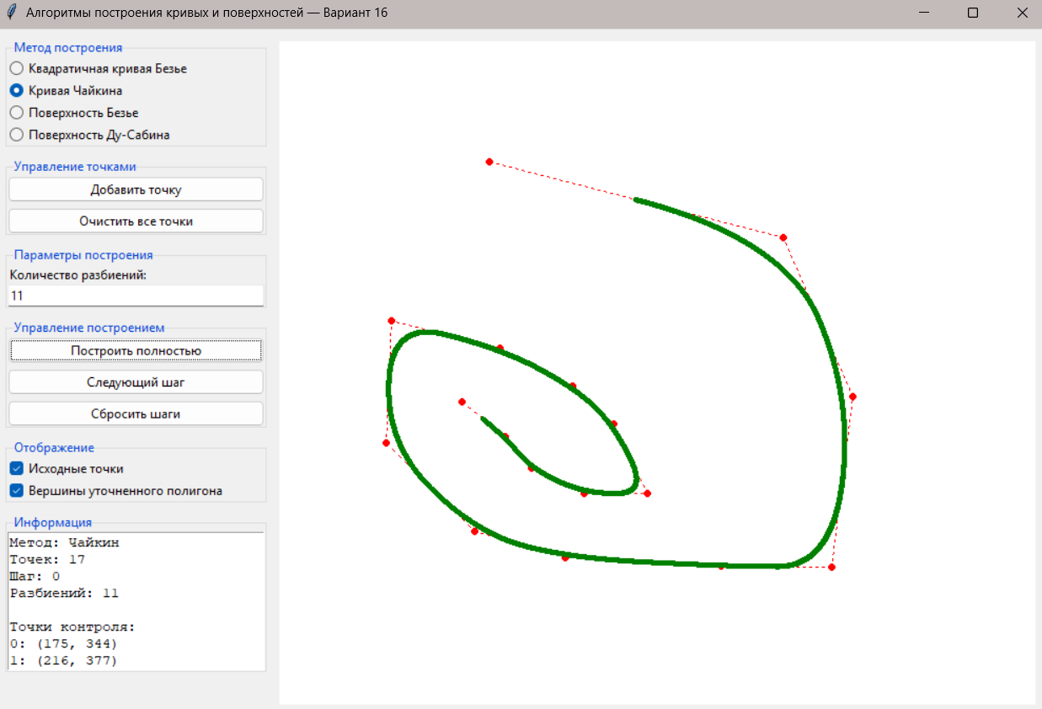
3. Поверхность Безье
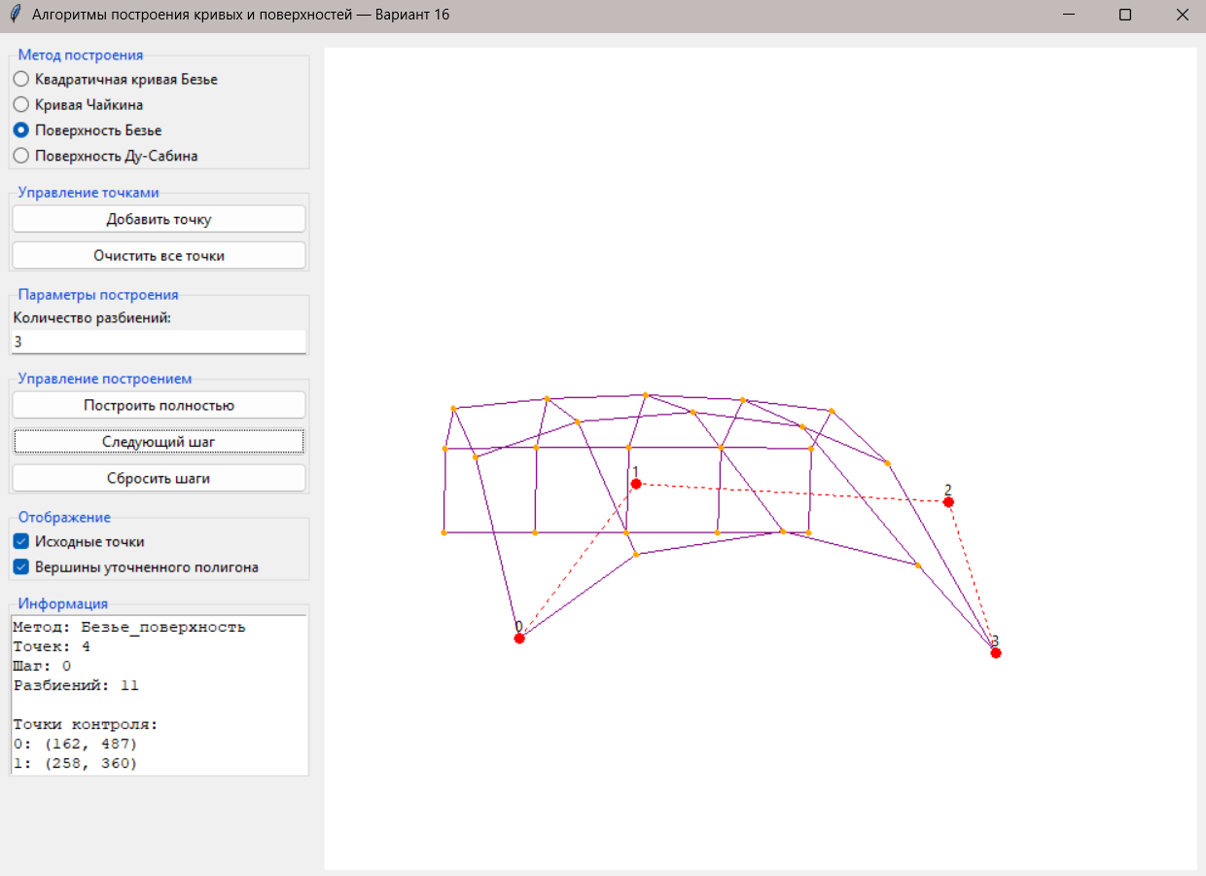

4. Поверхность Ду-Сабина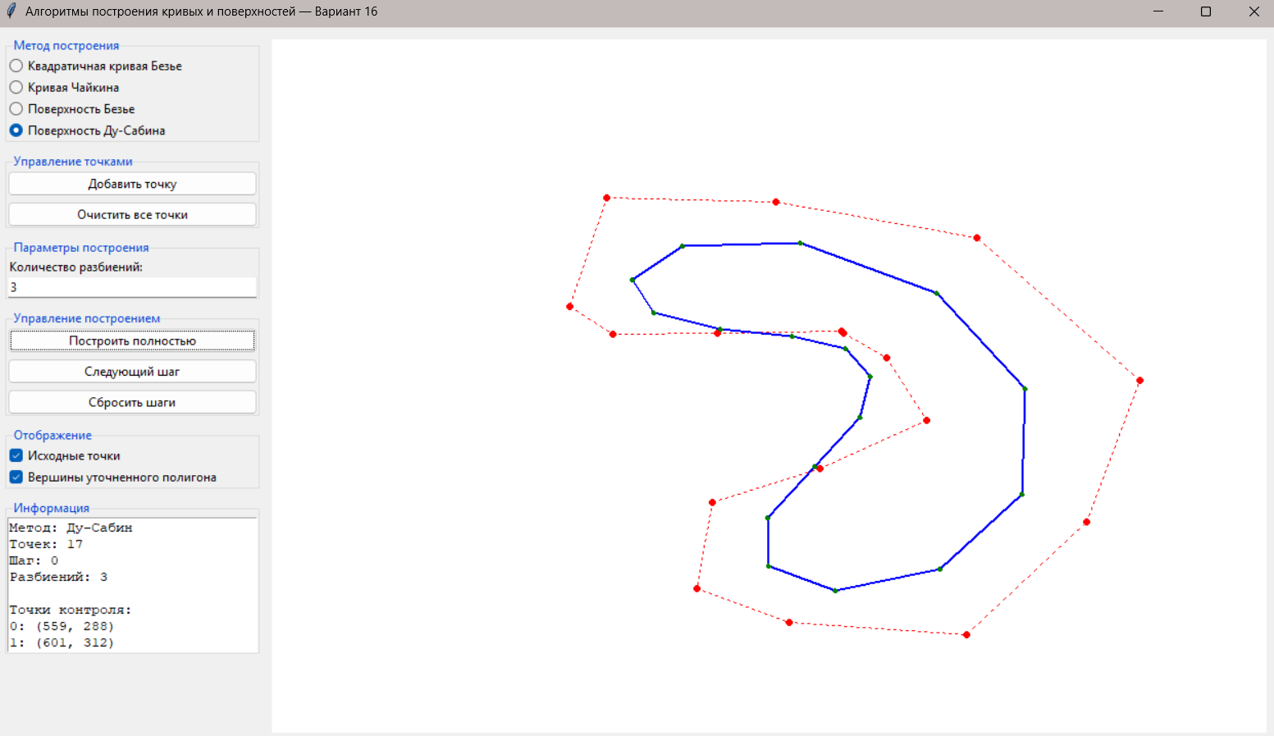

ВЫВОД
В ходе выполненной лабораторной работы мы изучили математические методы и выполнили программную реализацию построения кривых и поверхностей.

КОНТРОЛЬНЫЕ ВОПРОСЫ
1. Выполните геометрическое построение квадратичной кривой Безье.
- Задаются 3 опорные точки: P₀, P₁, P₂.
- Строятся отрезки P₀P₁ и P₁P₂.
- На отрезках P₀P₁ и P₁P₂ выбираются точки, делящие их в одинаковом отношении t (0 ≤ t ≤ 1).
- Эти две точки соединяются отрезком.
- Точка на этом новом отрезке, делящая его в отношении t, и есть точка кривой Безье для этого t.
- Множество таких точек при изменении t от 0 до 1 образует кривую.

2. Запишите аналитическое выражение и сформулируйте свойства кривой Безье второй степени.
- Выражение: B(t) = (1-t)²P₀ + 2(1-t)tP₁ + t²P₂, 0 ≤ t ≤ 1
- Свойства:
- Начинается в P₀, заканчивается в P₂.
- Кривая лежит внутри выпуклой оболочки опорных точек.
- Касательные в начале и конце кривой совпадают с P₀P₁ и P₁P₂.
3. Выполните геометрическое построение кубической кривой Безье.
- Задаются 4 опорные точки: P₀, P₁, P₂, P₃.
- Строятся отрезки P₀P₁, P₁P₂, P₂P₃.
- На каждом отрезке находятся точки, делящие их в отношении t.
- Эти три точки образуют два новых отрезка. Процедура повторяется, пока не останется одна точка — точка на кривой для параметра t.
4. Запишите аналитическое выражение и сформулируйте свойства кривой Безье n-степени.
- Выражение: B(t) = Σ [C(n,i) * (1-t)^(n-i) * t^i * P_i], i = 0..n, где C(n,i) — биномиальный коэффициент.
5. Выполните построение кривой методом Чайкина.
- Для каждого отрезка ломаной (опорного многоугольника) находятся две точки, делящие его в соотношении 1/4 и 3/4.
- Эти точки соединяются в новую ломаную.
- Процесс повторяется для новой ломаной. В пределе получается сглаженная кривая.
6. Запишите выражение для точек на поверхности Безье n-степени.
- S(u,v) = Σ Σ [B_i,n(u) * B_j,m(v) * P_ij], где B_i,n(u) — базисные функции Бернштейна, P_ij — сетка опорных точек.

7. Сформулируйте свойства кривой Безье n-степени.
- Интерполяция концов: Начинается в P₀, заканчивается в Pₙ.
- Выпуклая оболочка: Кривая лежит внутри выпуклой оболочки своих опорных точек.
- Инвариантность к аффинным преобразованиям: Чтобы преобразовать кривую, достаточно преобразовать её опорные точки.
- Симметрия: Кривая, построенная на точках P₀, P₁, ..., Pₙ, идентична кривой, построенной на точках Pₙ, Pₙ₋₁, ..., P₀.
- Уменьшение колебаний: Кривая колеблется не больше, чем её опорный многоугольник.
8. Выполните поэтапное построение поверхности методами Ду-Сабина и Кэтмулла-Кларка.
- Ду-Сабин (для четырехугольных граней):
- Для каждой грани находится точка (напр., центр тяжести).
- Для каждого ребра строится точка, являющаяся средним его концов и центров двух прилегающих граней.
- Новые точки соединяются, образуя новые, более мелкие четырехугольники.
- Кэтмулла-Кларка (для произвольных сеток):
- Точка грани: Центр тяжести грани.
- Точка ребра: Среднее концов ребра и центров двух прилегающих граней.
- Точка вершины: Q = среднее всех точек граней, содержащих вершину; R = среднее всех середин рёбер, инцидентных вершине. Новая позиция вершины: (Q + 2R + (n-3) * старая вершина) / n, где n — валентность вершины.
- Новые элементы соединяются по правилам, формируя новую, более гладкую сетку.

